IMI TA Strangregulierventil STADA, PN 25 Außengewinde, DN 50, mit Entleerung

IMI Hydronic Engineering Deutschland

Eigenschaften

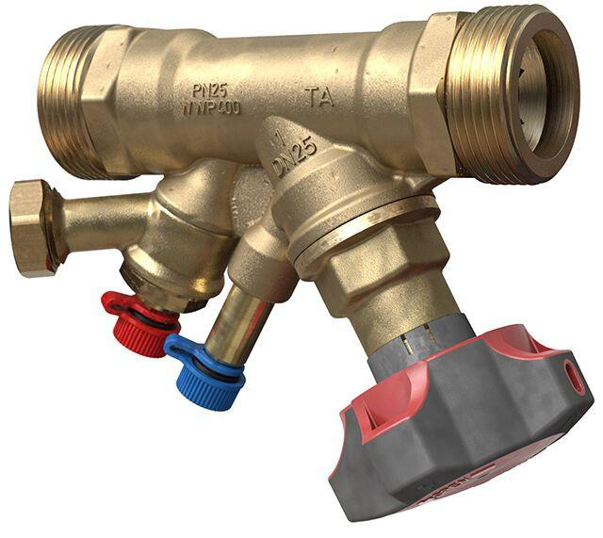

GTIN:

5902276836381

HAN:

52852650

Nenndruckstufe

PN 25

Oberfläche

unbehandelt

Werkstoff

Metall

Höhe (mm)

32,30

Arbeitslänge (mm)

200,00

Bedienhöhe (m)

200,00

kvs-Wert (m³/h)

32,30

Nennweite DN

50,00

Winkel (Grad)

45,00